PROJE ADI | TREND PARK
KONU ve TARİH | 2020 YILI MAYIS AYI FAALİYET RAPORU

1.PROJE TANITIMI, SİTE YÖNETİM ORGANİZASYON ŞEMASI

İstanbul ili, Esenyurt İlçesi, Barbaros Hayrettin Paşa Mahallesi 1993. Sokak üzerinde kurulu tek bir toplu yapı niteliğinde inşa edilmiş Trend Park olarak adlandırılan toplam 151 adet bağımsız bölümden oluşan yapılanmanın,
Site Yönetimi Organizasyon Şeması;

 | ADET | DOLU | BOŞ | DOLU % | BOŞ %
DAİRE | 130 | 115 | 15 | 88 | 12
DÜKKAN | 21 | 14 | 7 | 67 | 33
TOPLAM | 151

Kiracı Ev | 68
Mülk Sahibi Ev | 62
Kiracı Dükkan | 14

2.İDARİ FAALİYETLER

- 01 Mayıs 2020 - 31 Mayıs 2020 arası muhasebe işlemleri bitirilmiş ve gerekli kontroller sağlanarak arşivlenmiştir.
- Aidat, ısı paylaşımı tahakkukları dairelere yansıtılmıştır.
- Mail, telefon aranması ve panolara asılan duyurular ile site sakinlerimizin borç bakiyeleri bildirimleri yapılmaktadır.
- İgdaş faturası 20.633,00 TL, ortak alan elektrik faturası 7.181,00 TL, sosyal tesis su faturası 340,00 TL olarak sitemizin kullanımı şeklinde yansımıştır.
- Alacaklı firmalara ödemeler yapılmaktadır.
- Aylık tüm bakımlar gerçekleşmiştir.
- Orkun Grup tarafından rutin denetimler yapılmaktadır.
- Covid-19 ile ilgili tedbirler alınmış olup, duyuru yazıları asılmıştır. Personel tarafından bina dezenfekte işlemi her gün devam etmektedir.
- 5 hafta sokağa çıkma kısıtlamasında 1 Teknik,1 temizlik ,1 danışma personeli sitemizde normal görevlerinde olmuştur.

SMS GÖNDERİM DURUMU
S.NO | DUYURU KONUSU | TARİH | ULAŞAN | ULAŞMAYAN | ULAŞMAMASI İLE İLGİLİ ÇÖZÜM
1 | AİDAT BAKİYE | 05.05.2020 | HEPSİ
2 | ISITMA BAKİYE | 05.05.2020 | HEPSİ
3 | BORÇ HATIRLATMA | 11.05.2020 | HEPSİ
4 | BORÇ HATIRLATMA | 20.05.2020 | HEPSİ
5 | BORÇ HATIRLATMA | 29.05.2020 | HEPSİ
İLAN PANOSUNA İLAN ASILMASI DURUMU
S.NO | DUYURU KONUSU |  |  |  | ASILMA TARİHİ | KALD.TARİHİ
1 | 19 MAYIS BAYRAM YAZISI ASILMIŞTIR. |  |  |  | 18.05.2020 | 20.05.2020
2 | COVİD-19 İLE İLGİLİ EK DUYURU YAZILARI ASILMIŞTIR |  |  |  | 25.05.2020 | 31.05.2020
3 | RAMAZAN BAYRAMI DUYURUSU ASILMIŞTIR. |  |  |  | 23.05.2020 | 28.05.2020
KONU |  |  | YAPILDI | YAPILMADI | GEREKÇE VE ÇÖZÜM
AYLIK FAALİYET RAPORUNU WEB SİTESİNE GİRİLMESİ |  |  | X
DİLEKÇELERİN VE İLGİLİ FORMLARIN ARŞİVLENMESİ |  |  | X
ÖNERİ VE ŞİKAYETLERİN DEĞERLENDİRİLMESİ |  |  | X

3.TEKNİK & İNŞAİ FAALİYETLER

- Teknik personelimiz tarafından teknik odaların, cihazların, havuz ve sosyal tesisin günlük, haftalık, aylık bakım ve kontrolleri yapmakta ve raporlanmaktadır.
- Eisen firması aylık asansör bakımını, kontrol pest ilaçlama periyodik bakımını yapmıştır.
- Jeneratör ve yangın pompası testleri yapılmaktadır.
- Asansör kuyuları kontrol edilmekte, temizliği yapılmaktadır.
- Yangın dolaplarının ve tüplerin aylık kontrolü yapılmaktadır.
- Hidrofor ve su depoları takibi yapılmaktadır.
- Dairelerden gelen teknik arızalara bakılmakta ve müdahale edilebilenlere müdahalesi yapılmaktadır.
- Ortak alan elektrik sayaçları, su sayaçları ve doğalgaz sayacı günlük okumaları yapılmakta, kurumlardan yapılan dönem okumaları ile karşılaştırılıp kontrolü sağlanmaktadır.
- Teknik personel tarafından bina dezenfekte işlemi her gün yapılmaktadır.
BLOK  ADI | KAT  SAYISI | DAİRE  SAYISI | ASANSÖR  SAYISI | SENSÖR  SAYISI | YANGIN TÜPÜ  KG/SAYI | YANG.DOLABI  SAYISI | ŞAFT  DLP.SAY.
…… | 15 | 130 | 4 | 51 | 35 | 35 | 13
SOS.TESİS | 1 |  |  |  | 2 | 2
OTOPARK | 2 |  |  |  | 4 | 4
PERSONEL SAYISI |  |  | GÖREV YERİ |  | ÇALIŞMA SAATLERİ | ELEKTRİK/MEKANİK/İNŞAİ/TESİSAT
BÜTÇELENEN |  | ÇALIŞAN SAY. | ORTAK MAHALLER |  | 09:00-18:00 | ELEKTRİK VE MEKANİK
 |  | 1

BAKIMI YAPILACAK EKİPMAN ADI | KURUM/KİŞİ | BAKIM PERİYODU | BAKIM YAPILMA DURUMU
ASANSÖR BAKIMI | EİSEN | AYLIK | YAPILDI
PEST KONTROL İLAÇLAMA | TUFAN HÜSEYNİ | AYLIK | YAPILDI

4.GÜVENLİK FAALİYETLERİ

CİHAZ ADI | CİHAZ DURUMU |  |  | KONTROL |  | CİHAZIN FAALİYET DURUMU |  |  | AÇIKLAMA
 | VAR | YOK | CİHAZIN  KONTROL TARİHİ |  | ÇALIŞIYOR |  | ÇALIŞMIYOR | GEREKÇE
SES KAYIT SİSTEMİ (SANTRAL) |  | X
BARİYER SİSTEMİ | X |  | 15.05.2020 |  | X
OTOMATİK ARAÇ GEÇİŞ SİSTEMİ (OGS) | X |  | 15.05.2020 |  | X
PLAKA TANIMA SİSTEMİ (PTS) |  | X
ÇEVRE GÜVENLİK KAMERALARI | X |  | 01.05.2020 |  | X
YÖNETİM OFİSİ KAMERALARI |  | X
TURNİKELİ YAYA GEÇİŞ SİSTEMİ |  | X
SİTE YAYA GİRİŞ KAPILARI/KARTLI GEÇİŞ SİSTEMİ | X |  | 15.05.2020 |  | X

- Herhangi bir güvenlik zafiyet olmamış ve gerekli olan tedbirler arttırılarak devam etmiştir.
- Gece 1 personel, gündüz 1 personel ile güvenlik hizmeti verilmektedir. 1 personel off gününü kullanmıştır.
- Kameralar 7/24 faaliyette olup personel tarafından kontrol altına alınmaktadır.
- Gece denetimleri yapılmaktadır.
- Taşınan dairelerin taşınma formları doldurulup imza altına alınmaktadır.

5.TEMİZLİK FAALİYETLERİ

- Haftada 2 gün Kat temizliği yapılmaktadır.
- Yangın merdivenleri ve korkuluk temizliği yapılmaktadır.
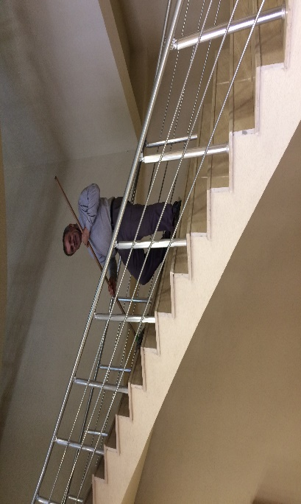
- Her gün 2 defa çöpler toplanmaktadır.
- Her gün lobi, sosyal alanlar ve mıntıka temizliği yapılmaktadır.
- Otopark genel temizliği yapılmaktadır.
- Basınçlı yıkama makinesiyle camlar yıkanmaktadır.
- Çöp konteynerları alanı BYM ile yıkanmaktadır.
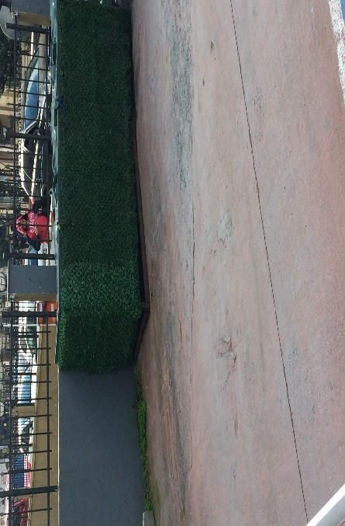
- Çöp konteynerları iç-dış yıkanmaktadır.
- Otopark havalandırma menfezleri silinmektedir.
- Temizlik denetimleri yapılmakta, eksik hususlar raporlanmaktadır.
- Her gün asansör içi ve dışı dezenfekte edilmektedir.
PERSONEL SAYISI |  | GÖREV YERİ | ÇALIŞMA SAATLERİ | CAMCI/MAKİNACI/MEYDANCI/TEMZ.PERS.
BÜTÇELENEN | ÇALIŞAN SAY. | ORTAK MAHALLER | 08:00-17:00 | TEMİZLİK PERSONELİ
 | 2

ALAN | CİNS | İŞLEM | Her Gün | Her Hafta | Aylık
Dış Alan Sert Zemin | Taş | Süpürme
Dış Alan Ekili Alan | Bitki | Çöp Toplama
Dış Alan Çöp Kovaları | Metal | Boşaltılması
Dış Alan Çöp Kovaları | Metal | Yıkama
Dış Alan Çöp Konteyner | Metal | Yıkama
Dış Alan Aydınlatmaları | Lambalar | Nemli Silme
Dış Alan Yürüme Yolları | Taş | Yıkama
Dış Alan Oturma Bankları | Ahşap | Nemli Silme
Teknik Hacimler |  | Nemli Silme Zemin
Sosyal Tesis | Seramik, Ahşap Metal | Nemli Silme, Islak Paspaslama, Yıkama
Dış Alan Yol Kenarları | Izgaralar | Yıkama
Dış Alan Yol Kenarları | Kameralar | Nemli Silme
Kat Holleri | Seramik | Islak Paspaslama |  | 2 GÜN
Yangın Merdivenleri | Brüt Beton | Islak Paspaslama
Servis Merdivenleri | Seramik | Islak Paspaslama
Çöp Toplama
Asansörler | Kabin Temizliği | Nemli Silme, Zemin Temiz
Ortak Alan Cam Yüzeyler | Cam | Nemli Silme

